אוניברסיטת תל-אביב
הפקולטה למדעים מדויקים
בית הספר לפיזיקה ולאסטרונומיה

בחינת מעבר בקורס מבוא לאסטרופיזיקה
סמסטר ב' תשס"ה, מועד א'
26.6.2005

המורה: פרופ' דן מעוז
מתרגל: דובי פוזננסקי
- - - - - - - - - - - - - - - - - - - - -

מספר ת.ז: ______________________________________

הוראות:

- מותר להשתמש במחשבון בלבד.
- דף עזר מצורף בסוף השאלון.
- תשובות יש לכתוב אך ורק על דפי השאלון מתחת לכל שאלה. יש לכלול את שלבי הפתרון העיקריים.
- המחברות הן לטיוטה בלבד, ולא תיבדקנה.
- יש לענות על ארבע מתוך חמש שאלות.
- לכל שאלה משקל של 25.
- משך הבחינה ½3 שעות.
- פתרון השאלות אינו כרוך בפתרון אינטגרלים ומשוואות דיפרנציאליות בלתי טריויאליים, או ביטויים אלגבריים סבוכים, בעלי יותר מכמה איברים. אם אתם עוסקים בחשבונות מעין אלה, אינכם בדרך הנכונה.

בהצלחה !
- על פי המשפט הויריאלי, בכוכב בשווי משקל הידרוסטטי הלחץ הממוצע, אנרגיית הכבידה, והנפח מקיימים 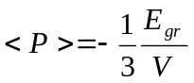.
- הוכיחו שעבור גז אידיאלי, קלאסי, ולא יחסותי, מתקיים 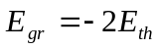, כאשר 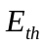 האנרגיה התרמית של הגז, ולכן סך כל האנרגיה 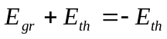.
- חזרו על א', אך עבור גז אידיאלי, קלאסי, יחסותי. הוכיחו (בשורה אחת) שבמקרה זה 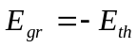, ולכן 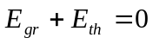, כלומר הכוכב קשור גבולית. זו הסיבה שכוכבים הנשלטים ע"י לחץ קרינה אינם יציבים.
- הכוכבים עם המסה הגדולה ביותר הם אלו בהם תרומת לחץ הקרינה והלחץ הקינטי של הגז, הקלאסי והלא יחסותי, בערך שוות. העריכו מסה זו כדלהלן:
  - מתוך משוואת השיווי משקל ההידרוסטטי 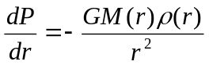, הראו שבקירוב 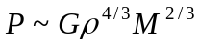.
  - הראו שאם לחץ הקרינה 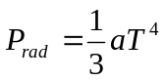 שווה ללחץ הקינטי, אז סך כל הלחץ הוא 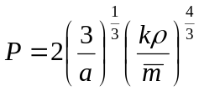, כאשר הוא קבוע בולצמן ו 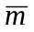 מסה ממוצעת של חלקיק.
  - כתבו ביטוי למסה המקסימלית של כוכב, והעריכו אותה מספרית ביחידות של מסות שמש (הניחו הרכב מימן מיונן).
- כוכב חדש נדלק בתוך ענן של גז מימן אטומי בצפיפות קבועה של אטומים לסנטימטר מעוקב, ופולט פוטונים מייננים בקצב 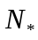 פוטונים לשניה. הפוטונים המייננים יוצרים "כדור סטרומגרן" של גז מיונן, אשר הולך וגדל.
  - במרחק מהכוכב, מהו הזמן האופייני 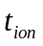 בו אטום עובר יינון, אם חתך הפעולה ליינון הוא 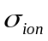?
  - אם מקדם הרקומבינציה הוא 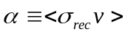, מהו הזמן האופייני 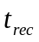 עד שפרוטון מסוים מתחבר שוב עם אלקטרון?
  - במקום קרוב לכוכב, כך ש 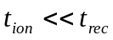, העריכו בקרוב את המהירות בה מתקדמת "חזית היינון" התוחמת את הכדור סטרומגרן. רמז: התקדמות החזית נקבעת ע"י קצב היינון והמרחקים הבין אטומיים.
  - חשבו את "רדיוס סטרומגרן" הסופי שבתוכו קיים שוויון בין סה"כ היינונים ליחידת זמן לסה"כ הרקומבינציות ליחידת זמן.
- "האופק החלקיקי" מוגדר כמקום הרחוק ביותר אותו ניתן (בעיקרון) לראות בזמן נתון. עבור יקום סטטי בעל גיל , המרחק לאופק הוא, מן הסתם, 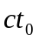.
  - מתוך משוואת פרידמן 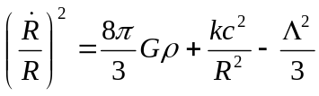, מצאו את קצב גידול סקלת המרחק 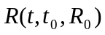, ביקום שטוח (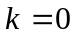), ללא קבוע קוסמולוגי, שצפיפות האנרגיה בו נשלטת ע"י מסה (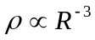).
  - הראו שביקום מסעיף א' המרחק הנוכחי לאופק 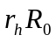 הוא 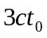. הדרכה: אור נע לאורך מסלולים שעבורם מרווחי המרחב-זמן 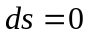, ולכן עבור מטריקת FRW, אור ממקור בקואורדינטה יקיים 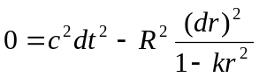. הציבו את 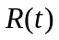, ובצעו אינטגרציה מ 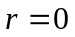 עד 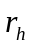, ומ  (הזבנג הגדול) ועד (כיום).
  - ביקום עם ו 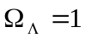, מהו המרחק הנוכחי לגלקסיות שיהיו על האופק בזמן בעתיד? הראו שבמקרה זה, האופק למעשה מתקרב כאשר גלקסיות מתרחקות אקספוננציאלית מעבר לו. הדרכה: הפתרון דומה לסעיף הקודם, אך כאן 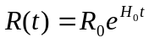, כאשר הוא ההווה.
  - ביקום של סעיף ג' (הדומה ליקום האמיתי) תוך כמה שנים יגיעו גלקסיות בצביר Virgo (מרחק 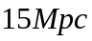) לאופק ו"יכבו"? (תשובה מספרית; הניחו 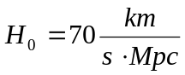)
- בזמן קדום, היקום היה צפוף מספיק על מנת להיות אטום לניוטרינים. בשלב מסוים הצפיפות ירדה כך שניוטרינים יכלו לנוע ללא פיזורים. הראו שה"הנתקות" של הניוטרינים התרחשה בטמפרטורה 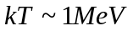, כדלהלן. הניחו שההנתקות מתרחשת בעידן הנשלט ע"י קרינה, לניוטרינים חתך פעולה לפיזור על כל חלקיק או פוטון התלוי באנרגיה 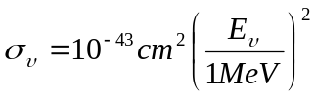, והניוטרינים יחסותיים. הניחו עוד קוסמולוגיה עם , 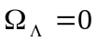.
  - קצב הפיזורים שניוטרינו עובר הוא . הציגו את במונחי , בהתחשב בעובדה שצפיפות האנרגיה נשלטת ע"י קרינה, והאנרגיה של כל חלקיק היא 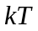. השתמשו ב 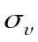 בתור , אך עם 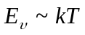. בחרו ב המתאים לנתונים. כך תקבלו את קצב הפיזור במונחי .
  - מצאו את קצב התפשטות היקום באותו זמן, 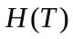, מתוך משוואת פרידמן 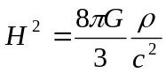, כאשר צפיפות האנרגיה מתאימה ליקום נשלט קרינה.
  - השוו בין ל  בכדי להראות שמתחת לטמפרטורה קצב הפיזורים נהיה קטן מקצב ההתפשטות (כלומר הזמן בין פיזורים נעשה ארוך מגיל היקום).
  - באיזו הסחה לאדום התרחשה ההנתקות? (רמז: סקלת האורך מקיימת 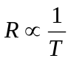.)
- חסידי אסקולת היוגה "אשטנגה" מוזהרים שלא לתרגל יוגה בעת ירח מלא או מולד, בנימוק של השפעתו הגאותית של הירח על אנשים, כפי שהוא משפיע על אוקיינוסים. ההשפעה הגאותית של הירח מתבטאת בשתי תופעות שנחקור, "עילוי" (משיכה לכוון הירח), ומתיחה (עיוות של גוף בשדה הכבידה של הירח).
  - הוכיחו שכח הגאות המופעל ע"י הירח על מסה על פני כדה"א, הנמצאת על הקו המחבר בין מרכזי שני הגופים הוא 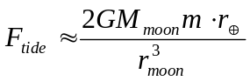, כאשר 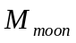 הוא מסת הירח, 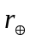 רדיוס כדה"א, ו 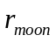 המרחק לירח.
  - חשבו את היחס 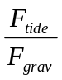 בין כוח הגאות של הירח לכוח המשיכה של כדה"א המופעלים על מסה על פני כדה"א. תוך שימוש בשימור אנרגיה, תרגמו את יחס הכוחות לשינוי בגובה פני המים בין גאות ושפל, במטרים.
  - בכמה מיליגרם את/ה קל/ה בעת הגאות לעומת השפל?
  - חשבו את היחס בין כוח העילוי הגאותי המופעל עליכם ע"י הירח, לבין כוח המשיכה הכבידתית שמפעיל עליכם אדם במשקל 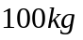 במרחק 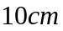 מכם (למשל חברכם ליוגה).
  - חשבו את היחס בין המתיחה הגאותית המופעלת על גופכם ע"י הירח וע"י אותו אדם קרוב.

